**Sprintin retroperspektiivit**

TIK23 Web-projekti ryhmä 1

Sprint 2:

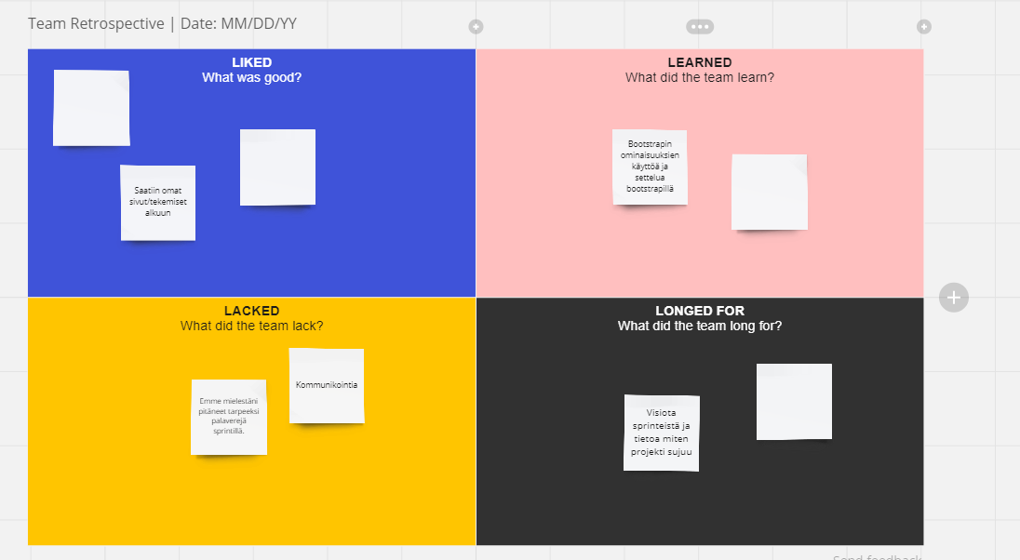

Sprint 3:

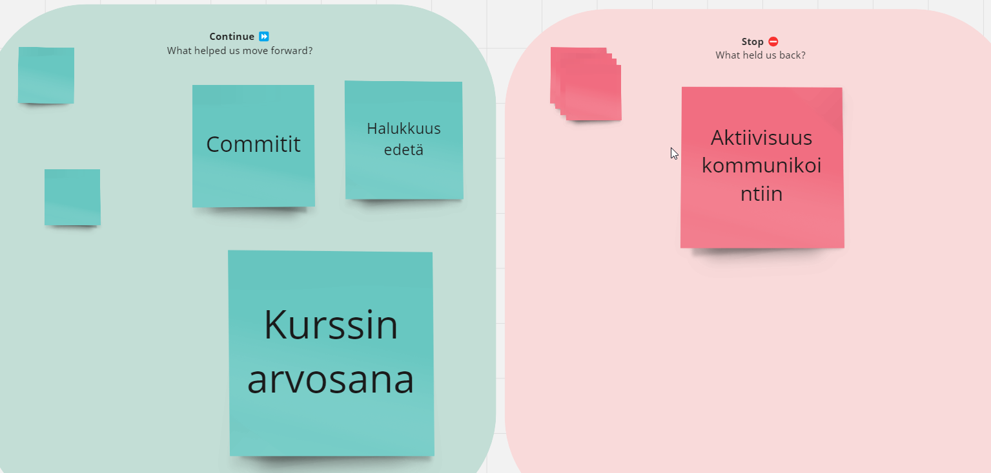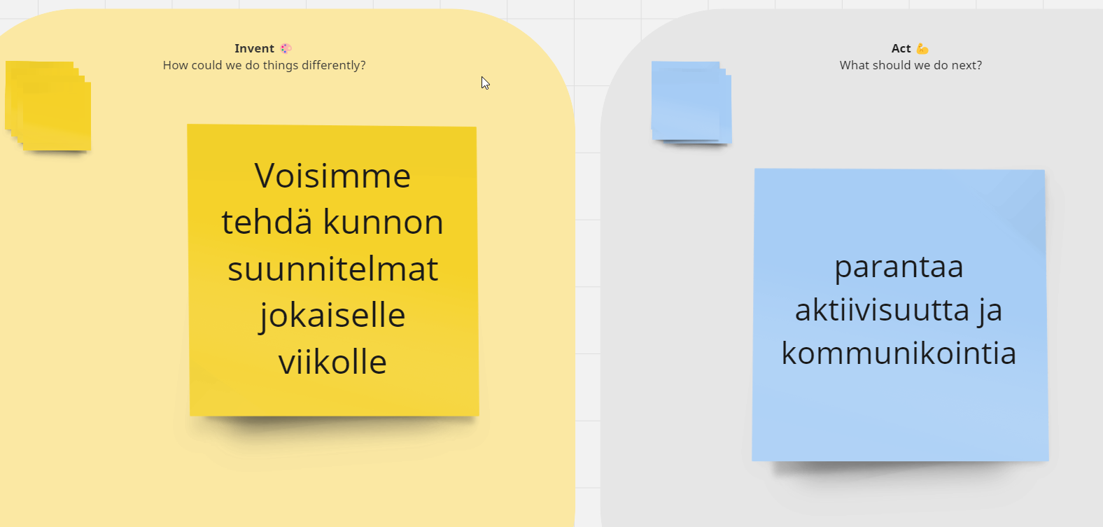

Sprintti 4:

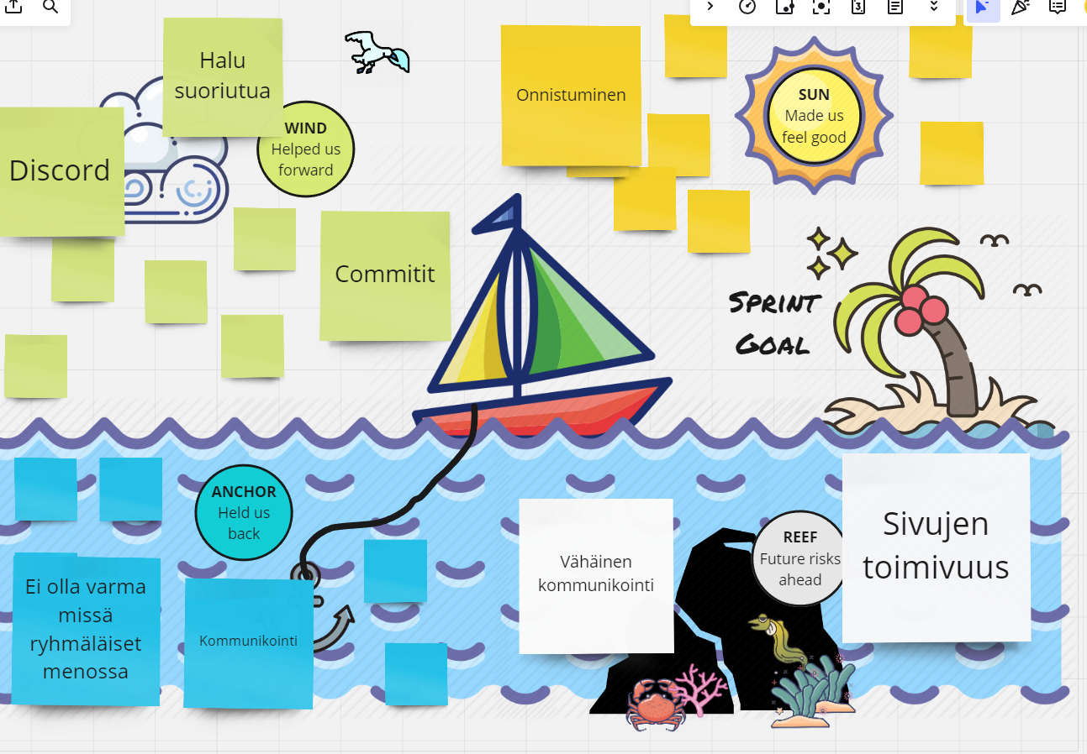Sprintti 5: